Муниципальное бюджетное дошкольное образовательное учреждение
детский сад № 9 г. Нижний Ломов

Конспект непосредственной образовательной деятельности по экспериментированию с водой в младшей группе
Тема: «Её Величество, Вода»
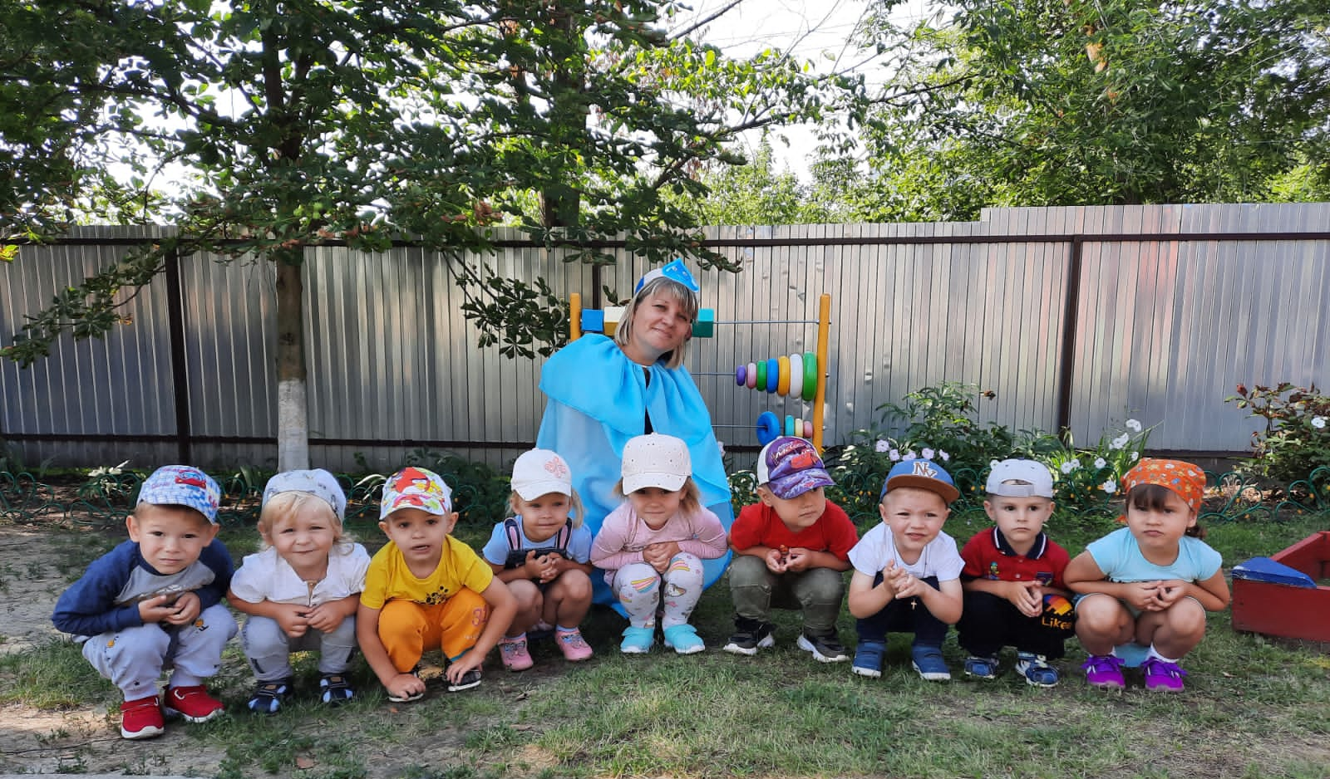

Подготовил: Шаронова Ю.С.
воспитатель разновозрастной
группы «Н»

Цель: вовлечение детей в элементарную исследовательскую деятельность, формирование представления детей о свойствах воды с помощью практических действии.
Познавательное развитие:
-знакомство детей со свойствами воды (вода-это жидкость, она течёт, тяжелая, прозрачная, безвкусная и не имеет запаха,
- уточнение знаний детей о назначении воды в нашей жизни;
- развитие познавательной активности детей в процессе экспериментирования, мышления, кругозора и любознательность.
Речевое развитие:
-активизация и обогащение словарного запаса детей по теме, умение высказывать свое мнение, рассуждать, сравнивать, делать выводы.
Социально-коммуникативное развитие:
- формирование навыков сотрудничества, доброжелательности, умение работать в группе.
- воспитание бережного и экономного отношения к воде, аккуратности
при работе с водой;
- создание у детей радостного настроения.
Физическое развитие:
-формирование у воспитанников потребности в двигательной активности.
Материалы и оборудование: волшебная коробка, игрушечная рыбка, прозрачные стаканчики по количеству детей, одноразовые ложки, банка с вареньем, тазик, графин с кипяченой водой, аудиозапись «Звуки воды», магнитофон, баночка с мыльными пузырями.
Методы и приёмы: исследовательский, словесный, наглядный, игровой, физминутка «Рыбка».
Предварительная работа: беседы на тему: «Вода в жизни человека», загадывание загадок, чтение сказок и рассказов познавательного характера «Мойдодыр», «Про серую тучку», «Дождик».
Содержание организованной деятельности детей
- Организационный момент
Дети стоят в кругу. Звучит музыка (звуки воды).
Педагог: Ребята, а что мы слышим?
Дети: Вода журчит.
Педагог: Дети, послушайте стихотворение про воду.
Есть чудесная водица,
Без нее нам не прожить,
Не умыться, не напиться,
И здоровыми не быть.
И для людей, и для зверей,
Нет ничего воды ценней.
Водой всем нужно дорожить,
Будем мы с водой дружить!
Педагог: Дети, сегодня мы с вами поговорим о воде. Утром я заметила в нашем уголке экспериментирования необыкновенную коробку. Давайте её рассмотрим. Что на ней изображено? (Ответы детей: разные рыбки, наклейки)
Педагог: Эта коробка не простая, она волшебная, какая-то загадочная, как интересно, давайте посмотрим, что же там? Ой, ребята, здесь живет Рыбка! (достать игрушечную рыбку)
Рыбка: Здравствуйте, ребята! Я живу в Подводном царстве, где находится Её Величество, Вода. Её Величество, Вода – одно из главных веществ на Земле, ни одно живое существо не сможет жить без воды, в том числе и человек. А вы хотите узнать много интересного и полезного о воде?
Дети: Да, хотим.
Педагог: Дети, давайте познакомимся с некоторыми свойствами воды и пригласим Рыбку в нашу лабораторию.
- Основная часть.
Практическое экспериментирование.
Опыт 1. (Вода тяжёлая, жидкая, течёт)
Педагог: Дети, занимайте места в нашей лаборатории.
(Дети садятся) Перед вами стоят два стаканчика. Один с водой, а другой пустой. Возьмите в одну руку стакан с водой, а в другую пустой стакан. (Дети одновременно поднимают два стакана)
Педагог: Дети, что можно сказать о стакане с водой?
Дети: стакан с водой тяжелый.
Рыбка: Правильно! Вода имеет вес, она тяжёлая.
Педагог: Ребята, вода – это жидкое вещество. Она льётся и течёт. Давайте мы с вами в этом убедимся. Как вы думаете, можно ли налить воду в ведро, в тазик, в вазу? Давайте перельём воду из стакана в тазик.
(Дети переливают воду из стакана в тазик)
Педагог: Что мы с вами выяснили?
Дети: Воду можно переливать, она жидкая и течёт.
Опыт 2. (Вода безвкусная и не имеет запаха)
Педагог: Дети, возьмите стаканчик с чистой кипячёной водой и понюхайте воду. (Дети нюхают воду)
Педагог: Дети, чем вода пахнет?
Дети: Совсем не пахнет.
Педагог: Правильно, ребята! Вода не имеет запаха. А теперь давайте попробуем воду на вкус.
(Дети пьют воду из стакана)
Педагог: Ребята, у воды есть вкус?
(Ответы детей)
Педагог: Правильно, вода не имеет вкуса.
Рыбка: Ребята, вы, наверное, уже устали. Давайте с вами поиграем.
Физкультминутка «РЫБКА»
Рыбка плавает в водице,
(Сложенными вместе ладонями дети изображают, как плывет рыбка.)
Рыбке весело играть.
(Хлопают в ладоши)
Рыбка, рыбка, озорница,
(Грозят пальчиком)
Мы хотим тебя поймать.
(Делают хватательное движение обеими руками)
Рыбка спинку изогнула,
(Руки над головой, прогибаемся в спине)
Крошку хлебную взяла.
(Приседаем)
Рыбка хвостиком махнула,
Рыбка быстро уплыла.
(Снова «плывут»)
Педагог: Молодцы, хорошо поплавали! Продолжим наши опыты с водой.
Опыт 3. (Вода прозрачная)
Педагог: Посмотрите, у вас на столе стоят два стакана с кипяченой водой. Сейчас в один стакан я вам добавлю варенье. (Добавляет варенье) Хорошо перемешайте ложкой варенье. Посмотрите, что случилось с водой?
Дети: Вода в стакане потемнела.
Педагог: Да, вода в этом стакане стала уже непрозрачная. Теперь опустите одну ложку в стакан с чистой водой и вторую ложку в стакан, где мы растворили варенье. Дети, что вы заметили?
(Дети высказывают свое мнение: в стакане с водой ложка видна, а в стакане, где есть варенье, - не видна)
Педагог: Верно! Теперь мы узнали ещёодно свойство воды: чистая вода прозрачная.
Рыбка: Правильно, ребята, вода прозрачная. И в водоёмах засорять её нельзя,потому что там живут живые существа: рыбки, растения, животные.
- Заключительная часть.
Рефлексия.
Рыбка: Ребята, мне пора возвращаться домой в Подводное царство.
Педагог: Я предлагаю вам пройти на ковёр и встать в круг. Давайте расскажем Рыбке, что мы сегодня узнали о воде. (Ответы детей: она прозрачная, не имеет вкуса и запаха, жидкая, льётся, что без воды нет жизни на Земле)
Педагог: Сегодня мы также узнали, что вода - основа жизни.Поэтому очень важно беречь воду: закрывать кран, когда моем руки, не засорять водоёмы. Вода – наше главное богатство, её ничем нельзя заменить!
Рыбка: Молодцы! Какие умные ребята! Мне было интересно в вашей лаборатории. Вы очень хорошо проделали опыты, бережно и аккуратно обращались с Её Величеством, Водой. У меня для вас есть сюрприз! У себя в Подводном царстве я люблю играть с пузырьками воды. Я вам хочу подарить мыльные пузыри, чтобы вы тоже поиграли и повеселились. До свидания, дети!
Дети: Спасибо! До свидания!

